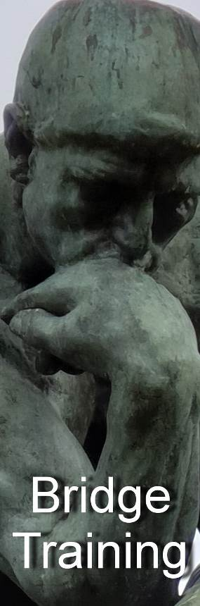
Nr. 807 van 3 oktober 2019

Voor ‘gewone’ bridgers

Bied- en speeltechniek

Ook vragen over spelregels en bestuurlijke kwesties waarvan elke ‘gewone’ bridger het antwoord zou moeten weten, behandelen we in de Bridge Training

In de periodieken Arbitrair, BestuurWijzer en NBB-Rekenprogramma bespreken we de onderwerpen die vooral op het bord liggen van de betreffende functionarissen

Alle reeds verschenen nummers staan op:
www.bridgeservice.nl

Redactie: Carolien de Koomen, Margriet Jansze, Ron Jedema, Siger Seinen, Jan van Die, Frans Schiereck en Rob Stravers (eindredactie)

De Poll
Noord gever / Niemand kwetsbaar

West Noord Oost Zuid
pas pas 1♣*
??

*1♣: minstens 2-kaart

Jouw westhand
♠ A B 8 4
♥ V 10 9 7
♦ 4 2
♣ A H 2

Welk biedkaartje pak je uit je biedbox?

Duidelijk een heel normale verdeling en daardoor een alledaags vraagstuk. Maar toch razend lastig, dat bleek ook uit de ontvangen antwoorden. Bij het verwerken van de eerste vijftig antwoorden vochten twee groepen om de eerste plaats en de 50e stem maakten de beide kampen precies even groot!

Maakte je nog geen keus? Dan doe je dat nu! ☺

Het totaal van de eerste 50 antwoorden, in percentages:

Duidelijk een ‘onbeslist’ tussen de passers en doubleerders ☺.

Waarom passen?
ik kies voor ‘pas’!

Wil wel wat anders bieden, maar weet niet wat.
Heb je een opening in je hand, wil je graag volgen met doublet,
maar dat gaat niet, omdat ruiten onvoldoende is, moet minimaal driekaart zijn.

Voor 1SA heb je te weinig punten en geen dekking in oosts openingskleur.
Blijft over ‘pas’ en hoop je dat noord nog wat biedt; dan kun je alsnog wat van je laten horen.
NB. 2♣ is een cuebod, dat kan van alles zijn, maar wij hebben dit in ons biedsysteem als heel sterk!
M.a.w. geen pasklaar antwoord.
Boudewijn

Maar … waarom dan toch een doublet?
Doublet. Voor 1SA te weinig punten. Ik zou doublet zeggen, want ik heb interesse voor een contract in de hoge kleuren. Antwoord partner met 2♦, dan bied ik alsnog 2SA.
Frits

Of 1SA?
1SA. Als ik dan toch moet liegen, smokkel ik dat ene stomme puntje. Dan krijg ik in ieder geval niet het verwijt dat ik in aanmerking kom voor de puntenkultrofee!
Thijs

Ook Kees Tammens, grootmeester en maker van de jaarlijkse Bridgekalender, reageerde:
Leuk probleem.
- Het is voor OW zeer waarschijnlijk geen manche.

- Je wilt wel de deelscore betwisten.

- Als je past en het gaat 2SA of 3SA in noord, heeft oost met bijvoorbeeld
♠ 5 3 2
♥ B 9 2
♦ V 9 7 6 3
♣ 8 6
een lastige uitkomst (na een doublet door west kiest oost voor ♥2).

- Voor een informatiedoublet is steun voor de drie overige kleuren vereist, de doubleton ruiten is niet mooi (een oude regel luidt dat een informatiedoublet op een lage kleur is uitgevonden voor de hoge kleuren).

- Je hebt met 14 punten wel (binnen 12-14) een maximale hand.

- Na een informatiedoublet door west ontdek je harten of schoppen fit in oost.

Ik ga voor Doublet, groet Kees

Aan wie danken we dit vraagstuk?
Het pollvraagstuk danken we aan Frank Willems. Die legde mij in augustus de volgende vraag voor:
In een parenbridgedrive kregen we het volgende spel:

♠ 10 7
♥ B 6
♦ H V 9 7
♣ B 9 7 6 4
♠ A B 8 4 ♠ V 6 3
♥ V 10 9 7 ♥ 8 4 3 2
♦ 4 2 ♦ A B 8 6
♣ A H 2 ♣ 10 5
♠ H 9 5 2
♥ A H 5
♦ 10 5 3
♣ V 8 3

De bieding ging als volgt:

West Noord Oost Zuid
pas pas 1♣
pas pas pas

Het contract ging 2 down, 100% voor NZ.
Wat hadden wij, OW gezeten, dan kunnen bieden???

Frank kreeg van ons de twee nu volgende antwoorden:

Rob:
Dat is een lastige zeg! Een doublet met de westhand betekent dat west op elk bod van oost dat geen kracht belooft, moet passen. Dus ook op 1♦. Maar passen met 14 punten vind ik ook heel vervelend. Alternatief is 1SA. Dan lieg je maar één puntje … Dat zou mijn keus zijn.

Het meest merkwaardige is dat noord met zijn 9 punten past. Ging aan de pas van west misschien een duidelijke denkpauze vooraf? Dat zou voor noord een signaal kunnen zijn om het even zo te laten ☺.

En na de pas van west en noord, heeft oost geen hand om alsnog het biedbal te openen.

Ik legde dit vraagstuk ook voor aan Bep & Anton, in de hoop dat ze het helemaal met mij eens zouden zijn. Maar helaas …

Bep & Anton:
Het kan niet altijd feest zijn, Rob. Dit keer doen we een ander bod dan jij.
Onze keuze met de westhand is een doublet op 1♣. Dan ontdek je een mogelijke harten- of schoppenfit.

Antwoordt oost 1♦, dan zul je daarop moeten passen. Maar dan is de kans dat dit een 5-kaart is groot, want met ruiten en harten of schoppen biedt oost zijn hoge kleur, ook met een 5-kaart ruiten en een 4-kaart hoge kleur.
Voor 1SA ben je iets te zwak, en als partner daarop past, kun je met een 4-kaart hoge kleur bij hem in het verkeerde contract zitten.

Rob:
De les die we hieruit niet kunnen maar moeten trekken:
Wees met twee hoge 4-kaarten en 12-14 punten niet te krampachtig met een korte ruitenkleur.

Effe Snel

West opende en speelt 1SA.  Partner noord komt uit met ♠2 (kleintje belooft plaatje).  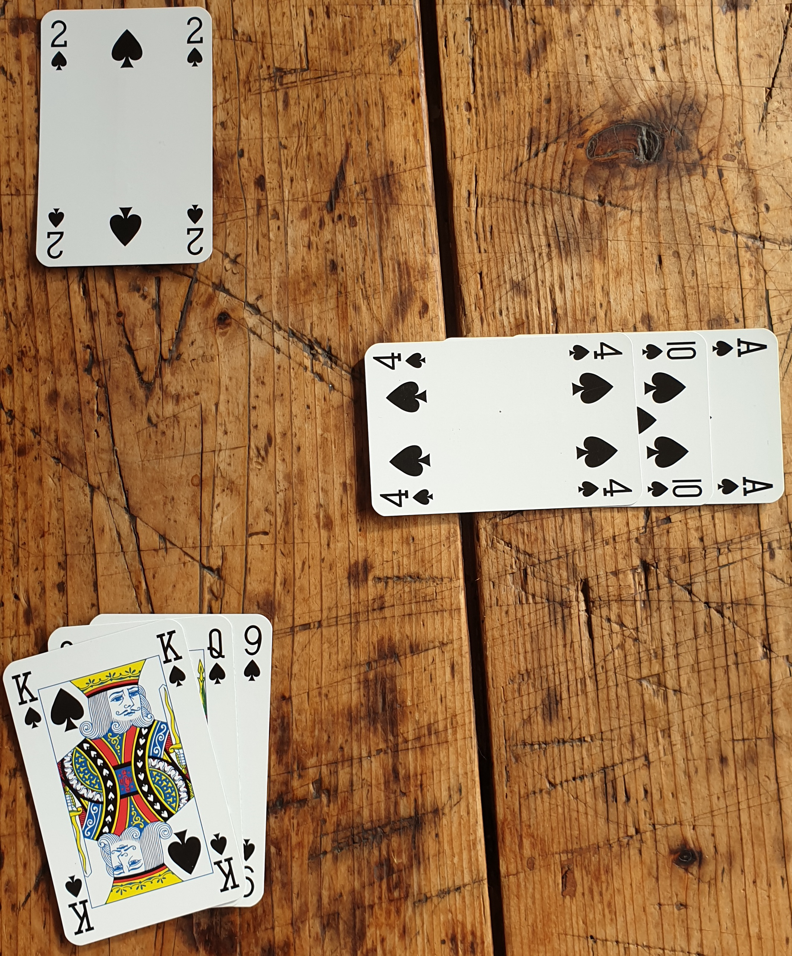  De leider laat dummy ♠4 leggen. Welke schoppen leg jij? | Het bieden gaat:  West Noord Oost Zuid  1♠ pas  2♠ 3♣ 4♠ 3x pas  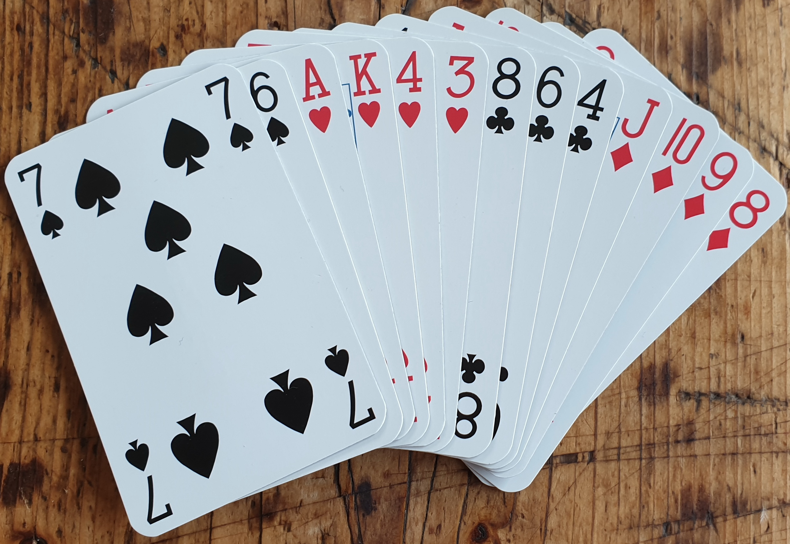  Jouw zuidhand  Met welke kaart kom je uit?

Effe Snel, de antwoorden

West opende en speelt 1SA.  Partner noord komt uit met ♠2 (kleintje belooft plaatje).  De leider laat dummy ♠4 leggen. Welke schoppen leg jij? | Het bieden gaat:  West Noord Oost Zuid  1♠ pas  2♠ 3♣ 4♠ 3x pas  Jouw zuidhand  Met welke kaart kom je uit?

Het tegenspel
Omdat partner met zijn ♠2 een plaatje belooft, moet partner wel ♠B hebben, en zou ♠9 leggen hoog genoeg zijn. Maar, dat heeft het grote nadeel dat je daarna met ♠HV in de weg loopt. De derde schoppenslag is dan voor jou, terwijl je partner met minstens een 4-kaart schoppen zit.
Leg daarom ♠V, en speel ♠H terug!
Waarom niet winnen met ♠H en ♠V terugspelen? Omdat het gebruikelijk is om van een hoge serie eerst de laagste honneur te spelen als je daar ook een kleine kaart bij hebt. Met ♠HV-sec win je wél met ♠H en speel je ♠V terug. Dan weet partner meteen wat de leider nog in schoppen moet hebben.

De uitkomst
Begin met ♥A. Dan kun je even rustig kijken naar wat dummy op tafel legt én of partner nog wat te signaleren heeft … Misschien moet je harten doorspelen voor een introever, klaveren spelen of troef. Door te beginnen met een ‘kijkaas’ houd je alle opties open. Uiteraard kies je alleen voor een kijkaas als je de heer ook hebt in die kleur!
Lezers Mailen

Mag vraagje vooraf?
Vanavond hadden wij een bijeenkomst met de arbiters van onze club.
Er is één vraag onbeantwoord gebleven.

Stel: Zuid is leider, oost komt voor zijn beurt uit met bijvoorbeeld ♦3.
Mag zuid dan aan west vragen wat er bedoeld wordt met die ♦3 en na de uitleg beslissen of hij de uitkomst accepteert of niet?

Rob:
Wat een leuke vraag!
Mijn eerste gedachte is dat hij dat mag vragen. Dezelfde informatie zal op de systeemkaart staan.
Ik ben benieuwd naar het antwoord van mijn vrienden!

Ron:
De leider mag vragen naar de betekenis van een gespeelde kaart (en hij is aan de beurt). En of het nu wel- of niet reglementair was: het blijft een gespeelde kaart. En west moet correct antwoord geven alsof oost gewoon zou zijn uitgekomen.
Pas daarna mag zuid beslissen of hij de verkeerde uitkomst accepteert.
Enige uitzondering: als oost uitkomt omdat noord of zuid hem dat heeft ingefluisterd, gaat de uitkomst straffeloos (47E) terug en is ongeoorloofde informatie voor leider Zuid. Logisch dat hij dan NIET mag vragen naar de betekenis.
Carolien:
Geheel met Ron en Rob eens. Dat mag absoluut. Leider heeft recht op kennis van de uitkomsten. Maakt niet uit op welk moment.

Wat, als het erom gaat?
Op een spel deed zich het volgende voor:
Schoppen is troef.
M’n partner kwam uit met ♣H.

Onze afspraak is:
De uitkomst van een Heer vraagt partner aan te geven of hij een even of oneven aantal kaarten heeft in die kleur.
Van een tweekaart AH spelen we ook eerst de Heer en daarna het Aas.

Partner komt uit met:
♣H
Dummy’s klaveren:
♣ 9 8 4 2
Mijn klaveren:
♣ B 10 7 3

Ik speelde ♣7 bij, om later ♣3 te spelen; dat geeft een even aantal klaverenkaarten aan.

Toen partner daarna ♣A speelde, had ik ♣3 in m’n hand (beeldzijde absoluut niet zichtbaar voor partner of tegenpartij), tot ik me realiseerde dat de uitkomst best eens van ♣AH-sec zou kunnen zijn. In dat geval kan ik beter een Lavinthalsignaal geven met ♣B, dat terugkomst in de hoogste bijkleur (in dit spel harten) vraagt. Na ♥A kan ik dan klaveren naspelen, getroefd door mijn partner. Ik verwisselde de nog onzichtbare ♣3 voor ♣B, maar besloot uiteindelijk toch ♣3 te spelen, om te voorkomen dat dummy’s ♣9 een slag zou worden.

De leider maakte hierbij de opmerking met zoiets als: “Bij een wedstrijd waar het er om gaat had ik arbitrage gevraagd, want dat pakken, terugsteken en weer pakken geeft aan dat je een keuze hebt.”

Als “het erom had gegaan” wat had een arbiter dan besloten?

Rob:
Je hoort je kaarten in hetzelfde tempo bij te spelen. Een kaart uit je waaier halen, verwisselen voor een andere kaart, om uiteindelijk toch de eerste kaart te spelen, geeft aan dat je kunt kiezen. Maar … een korte denkpauze zónder het verwisselen van de bij te spelen kaart geeft exact dezelfde informatie. Want ook dán weten vriend en vijand dat je kiest uit verschillende opties.

Als arbiter is dan maar één ding van belang: helpt de informatie van jouw zichtbare strijd tussen twee opties, jouw partner aan de sterkste voortzetting? Dat is immers een effect dat jij niet beoogt en wenst.

Je partner kent jullie afspraak, en zal waarschijnlijk aannemen dat je ♣7 de eerste stap is van jullie distributiesignaal. Als je daarna dan duidelijk twijfelt over je tweede bij te spelen kaart, moet dat wel duiden op een andere boodschap. En wat kan die anders zijn dan Lavinthal? Nadat je toch de voorkeur gaf aan je eerste gedachte, de lagere ♣3, is het voor je partner zéér waarschijnlijk dat je ♦A hebt. Je zichtbare overweging is daarmee voldoende om twee boodschappen tegelijk over te brengen: een even aantal klaveren én ♦A …

Over mijn mogelijke besluit kan ik niets concreets zeggen. Dan zou ik het hele biedverloop moeten weten, alle handen, welke kaart jouw partner voorspeelt in de derde slag én het resultaat. Als je partner op enig moment ruiten voorspeelt, zal ik wel extra letten op de reden daarvan en op de gespeelde ruitenkaart.

Overigens is het niet gek om op zo’n mededeling van de leider te reageren met iets als: ‘Voor mij gaat elke wedstrijd om iets: mijn plezier. En omdat ik volstrekt geen voordeel wil hebben van mijn weifeling nodig ik de arbiter nu uit.’

Carolien:
Op zich geef ik Rob gelijk dat de verwisseling een signaal kan geven.
Máár hoe gaan we dan om met de wijd en zijn toegepaste (door betere spelers tot en met MK) geaccepteerde en handige gewoonte om de eerste ingeving voorop (meestal rechts) in je hand te zetten, dan nadenken en dan eventueel verwisselen en soms zelfs wel eens weer een kaart voorop en die dan toch niet spelen, maar alsnog een andere. Dat geeft zeker keuzes aan!

Vragensteller:
Als ik (nog) beter had nagedacht had ik geweten dat partner alleen AH had. Waarom?
Als ze de Heer en de Aas heeft gespeeld en iedereen heeft bijgelopen, kan ik zien dat óf partner óf Zuid de Klavervrouw nog moet hebben, want ik heb nog 2 klavers over en de dummy ook!

Als partner de V heeft, kan ze die rustig spelen, want óf ik had een doubleton óf Zuid.
Als ik de doubleton heb, houdt de slag, en als zuid de doubleton heeft, heb ik nog de B over en wordt de 9 van tafel nooit een slag.

Partner vervolgt niet met klaver dus heeft ze alleen AH.

Rob:
Als door de extra boodschap van verwisseling / keuzes de partner gemakkelijker de beste voortzetting vindt, maakt het niveau van de spelers voor mij geen verschil. En als ik wel onderscheid zou maken, pakt dat in het nadeel uit van de sterkere spelers. Want hoe hoger het niveau, des te minder een speler nodig heeft om de illegale boodschap te begrijpen.

Spelregelvraagstuk

Vraag van vorige week met het antwoord
West Noord Oost Zuid
1♦ 1♠ 1♥

Meteen na het 1♥-bod van oost, zegt west: ‘Partner je bod is onvoldoende’, waarna oost zijn 1♥-bod verwisselt in 2♥.

Welke stellingen zijn correct?
- West mag zijn partner waarschuwen dat zijn bod onvoldoende is.
- Oost mag zijn bod zonder arbiter corrigeren naar 2♥.
- Als oost bewust 1♥ bood, omdat hij noords 1♠-bod niet zag, mag zuid het onvoldoende 1♥-bod accepteren. Als zuid daarvoor kiest, blijft het 1♥-bod staan en mag zuid schoppensteun melden met 1♠.
- Als het 1♥-bod van oost onbedoeld is – oost dacht 2♥ te bieden, maar pakte per ongeluk het 1♥-kaartje – heeft zuid géén acceptatierecht, en moet oost zijn 1♥-bod veranderen in 2♥.

Antwoord | Punten | Tel de punten op voor jouw score
a | 4 | Correct, elke speler mag tijdens het bieden als eerste een onregelmatigheid melden. Tijdens het spelen hebben alleen leider en tegenspelers dat recht.
b | -10 | Dat is fout. Ook vanwege mogelijkheid c.
c | 3 | Klopt helemaal!
d | 3 | Is eveneens correct.

Spelregelvraagstuk 6

Zuid speelt een 4♠-contract.
In de 2e slag trekt de leider troef met ♠A. West speelt een hartenkaart bij.
De derde slag begint leider zuid met ♠H; nu bekent west met ♠5.
De uitgenodigde arbiter laat doorspelen en zegt dat hij na de laatste slag de rechtzetting zal vaststellen.

Welke stelling(en) is/zijn correct?

- OW wonnen na de verzaking nog één slag; de verzaking leverde OW géén extra slag op. De leider won negen slagen. OW hoeven geen slag over te dragen: 4♠-1 blijft 4♠-1.

- OW wonnen na de verzaking nog één slag; de verzaking leverde OW géén extra slag op. De leider won negen slagen. OW moeten één slag overdragen: 4♠-1 wordt 4♠C.

- OW wonnen na de verzaking drie slagen; dat was er één geweest als west niet had verzaakt. OW wonnen door de verzaking dus twee extra slagen. De leider ging drie down. OW moeten twee slagen overdragen: 4♠-3 wordt 4♠-1.

- OW wonnen na de verzaking drie slagen; dat was er één geweest als west niet had verzaakt. OW wonnen door de verzaking dus twee extra slagen. De leider ging drie down. OW moeten drie slagen overdragen: 4♠-3 wordt 4♠C.

Volgende week geef ik het juiste antwoord.

